无线网络产品在银行系统的应用-流动银行
一、流动银行
随着我国信息化进程的不断推进，各商业银行已普遍建立了自己的计算机通讯网络，银行业正在进入一个以依靠信息技术改造业务流程、提高业务经营和管理的科技含量为主要特征的快速发展阶段。如何构架安全、稳定、可靠、高效的通讯网络系统，是银行科技部门必须着重考虑的问题。
目前网络互连的传输介质往往是有线介质，这些用有线介质传输的网络，在许多不同的应用方面存在着问题。而随着通信事业的高速发展，无线数据通信已逐渐发展成为一种重要的通信方式。无线数据通信不仅可以作为有线数据通信的补充及延伸，而且还可以与有线网络环境互为备份。在某种特殊环境下，无线通信是主要的甚至是唯一的可行的通信方式。
在无线数据通信中，有两种通信方式：一是使用微波频段的无线网络产品，速率较高直接提供计算机网络接口，可用于主要业务网点与计算中心的通信；二是使用200M－800MHz频段的无线电台，速率为19.2Kbps。可用于连接一些偏僻业务量较小的网点与中心的通信。且因为其优良的传输性能（可绕射），能实现复杂地区的通信传输，还可实现“移动银行”业务。
无线网络电台已经在银行业务系统中得到广泛的应用，可以实现多个远程终端与中心处理用户请求的主设备之间的无线连接。这些无线电台的工作频率范围为230到960MHZ（产品数据速度在12.5KHZ的信道中可以达到9600bps，在25KHZ的信道中达到19,200bps）。通过无线数传信道传送数据而不依赖于公用电话系统或其他有线通信介质。节省用户线路租费，并且网络管理员能直接控制整个系统。
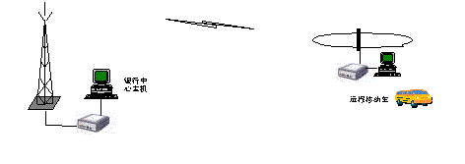
无线网络电台采用自己专用的无线通信协议，通信效率高速率快；系统支持各种网络通信协议如SDLC，HDLC，X.25，FR，TCP/IP等并可提供相应物理接口；中心网管可对整个系统进行实时的管理与监测。
一个典型的微波数据传输系统包括一个无线主站（全双路热备份）和远端无线站组成及网络管理软件，工作在一个12.5或25KHZ带宽的信道（半双工特性）。如果中心采用全双工主站则一个信道需要两种不同频率。通常对于银行系统，每个主站配置20到50个远端站，这取决于系统的性能﹑射频信道的可靠性以及终端的密度。为了扩展系统的规模，可以增加中心主站的个数，各主站可以方便的通过有线链路或无线中继点对点链路与中心连接。
为了充分的利用无线系统的灵活性与方便性，也可以用T无线网络电台实现流动银行业务。每个流动服务车放置一台电台及终端或多用户主机（电台可提供相应RS232接口或RJ45以太网接口），通过3－4.5dBm的车载天线与中心通信，在中心高度为50米放置8.5dBm全向天线的情况下，车台的通信范围可达到30KM左右。示意图如下：
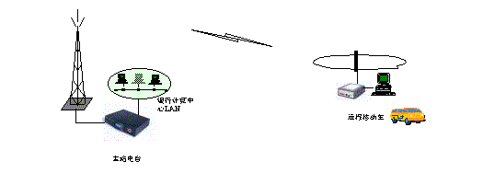
二、办公自动化
无线网银行业应用范围
1. 远程储蓄网点, 分理处与中心业务主机的计算机网络通信系统
2. 银行办公自动化网络的高速通讯线路；
3. 银行视频会议系统、远程图象监控系统；
4. 流动银行、移动售卡车的移动与漫游通信系统；
5. 银行与其它业务单位（ 券商、ISP、CATV、信息台等）的高速通信线路；
6. 银行城域范围内DDN通讯线路的替代或备份链路。
无线网在银行业应用的可靠性
* 误码率小-无线网络产品的信道误码率小于10-8；
* 抗干扰强-干扰信号与扩频用的伪随机码不相关，被扩展到很宽的频带上，干扰功率被大大降低，输出信号/干扰比大大增加了；强定频干扰只能干扰跳频系统的一个或几个频点，对信道影响很小；
* 故障率低-在正常工作环境下，24小时不间断运行的平均无故障时间是10万小时；
* 接收灵敏度高-接收灵敏度高达-84dBi，信号余量足，且设备支持自动降速，雪、雾、风沙等自然现象对 信号的衰减可忽略；
无线网银行业应用优势
1. 传输速度高达3Mbps、11Mbps,支持点对多点连接；
2. 安全保密性强，提供四级安全保密措施；
3. 传输距离40KM；
4. 可做链路备份，并具有网管功能；
5. 符合802.3以太网协议，对操作系统、网络协议、应用程序透明；
6. 以太网接口，即插即用，安装简单，调试方便；
7. 采用2.4G跳频扩频技术,无须申请专用频点；
8. 一次性投资，稳定可靠，维护简单，性价比高。
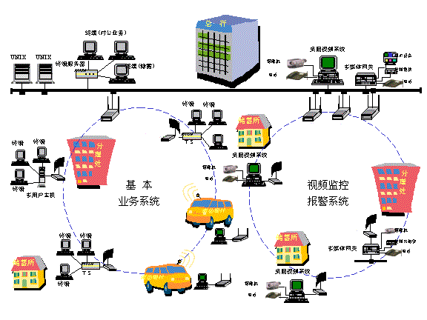
不同通信产品的比较
扩频通信产品
工作在 2.4GHz频段, 无须申请专用频点.基站总线速率为 11Mbps,适合于任何流行的网络操作系统,并可以承受多媒体传输的高速率要求.点对多点通信系统,协议为802.11b, 无轮寻系统的等待时间,适用于实时数据传输系统通信保密性, 抗干扰性强
窄带无线数传电台
工作在 223-235MHz数传频段, 须申请专用频点.基站总线速率为 9600bps, 适合于标准的数据采集与监控系统.点对多点通信系统,采用轮寻与主动上报两种通信方式发射功率大,可以覆盖更广大的地区,200M频段电波具有更好的绕射能力.

